Административная тестовая контрольная работа по биологии
за 1 полугодие
Класс : 7
Темы: «Растения»
Вариант 1.
Выберите один правильный ответ ( по 1 баллу за верный ответ)
- У водорослей тело представлено:
- листьями 3) слоевищем
- слоевищем и корнями 4) листьями и корнями
- Торфяным мхом называют:
- Кукушкин лен 3) Щитовник мужской
- Сфагнум 4) Печеночный мох
- К листопадным голосеменным растениям относится:
- Можжевельник 3) туя
- Лиственница 4) сосна
- Мочковатая корневая система характерна для:
- Вишни 3) капусты
- Пшеницы 4) малины
- Цветок есть
- У папоротников 3) у хвощей
- У плаунов 4) у покрытосеменных
- К какому отделу относится изображенное на рисунке растение
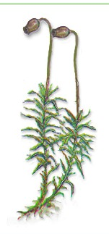
- водоросли
- моховидные
- плауновидные
- папоротниковидные

- К какому семейству относится растение на рисунке:
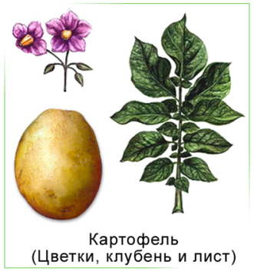
- Розоцветные
- Крестоцветные
- Бобовые
- Пасленовые

Выберите три правильных ответа из предложенных (2 балла).
- У современных хвощей:
- Фотосинтез происходит в стеблях и ветвях
- Фотосинтез происходит в листьях
- Спороносный колосок образуется в пазухах листьев
- Спороносный колосок образуется на верхушке побега
- Есть только стебель и корневище
- Есть стебель, чешуевидные листья и корневище.
Установите соответствие между содержанием первого и второго столбцов (2 балла).
- Установите соответствие между семействами и их представителями.
ПРЕДСТАВИТЕЛИ СЕМЕЙСТВА
А) фасоль 1) крестоцветные
Б) горчица 2) бобовые
В) капуста
Г) горох
Д) соя
Е) редька
Запишите развернутый ответ на вопрос (3 балла).
- Какое хозяйственное значение имеют растения семейства бобовые?

Критерии оценки:
«5» - 12-14 баллов
«4» - 9-11 баллов
«3» - 6-8 баллов

Административная тестовая контрольная работа по биологии
за 1 полугодие
Класс : 7
Темы: «Растения»
Вариант 2.
Выберите один правильный ответ ( по 1 баллу за верный ответ)
- Мхи прикрепляются к почве с помощью:
- Придаточных корней 3) ризоидов
- листьев 4) главного корня
- Морской капустой называют:
- хлореллу 3) ламинарию
- фукус 4) спирогиру
- Размножение и расселение голосеменных растений осуществляется с помощью:
- мегаспор 3) спор
- семян 4) семян и плодов
- К двудольным растениям относится:
- тюльпан 3) картофель
- кукуруза 4) чеснок
- Плод есть
- У папоротников 3) у хвощей
- У плаунов 4) у покрытосеменных
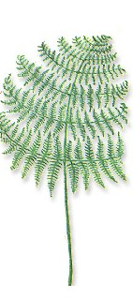
- К какому отделу относится изображенное на рисунке растение
- водоросли
- моховидные
- плауновидные
- папоротниковидные

- К какому семейству относится растение на рисунке:
- Розоцветные
- Крестоцветные
- Злаковые
- Пасленовые

Выберите три правильных ответа из предложенных (2 балла).
- Для голосеменных характерно:
- Размножение плодами
- Наличие коры
- Наличие жестких игольчатых листьев
- Наличие листовой пластинки с черешком
- Размножение семенами
- Наличие ризоидов.
Установите соответствие между содержанием первого и второго столбцов (2 балла).
- Установите соответствие между семействами и их представителями.
ПРЕДСТАВИТЕЛИ СЕМЕЙСТВА
А) лук 1) лилейные
Б) рожь 2) злаковые
В) чеснок
Г) тюльпан
Д) пшеница
Е) кукуруза
Запишите развернутый ответ на вопрос (3 балла).
- Какое хозяйственное значение имеют растения семейства розоцветные?

Критерии оценки:
«5» - 12-14 баллов
«4» - 9-11 баллов
«3» - 6-8 баллов

Административная тестовая контрольная работа по биологии
за 1 полугодие Дата: ________________
Класс : 7 Ученик ______________________________________
Темы: «Растения»
Вариант ______.
Впишите номер верного ответа в таблицу.
Вопрос | 1 | 2 | 3 | 4 | 5 | 6 | 7
Ответ

8.
А | Б | В | Г | Д | Е
9.
10.______________________________________________________________________________________________________________________________________________________________________________________________________________________________________________________________________
Количество баллов _________ Оценка________

Административная тестовая контрольная работа по биологии
за 1 полугодие Дата: ________________
Класс : 7 Ученик ______________________________________
Темы: «Растения»
Вариант ______.
Впишите номер верного ответа в таблицу.
Вопрос | 1 | 2 | 3 | 4 | 5 | 6 | 7
Ответ

8.
А | Б | В | Г | Д | Е
9.
10.______________________________________________________________________________________________________________________________________________________________________________________________________________________________________________________________________
Количество баллов _________ Оценка________

